**软件需求**

软件界面大致如下：

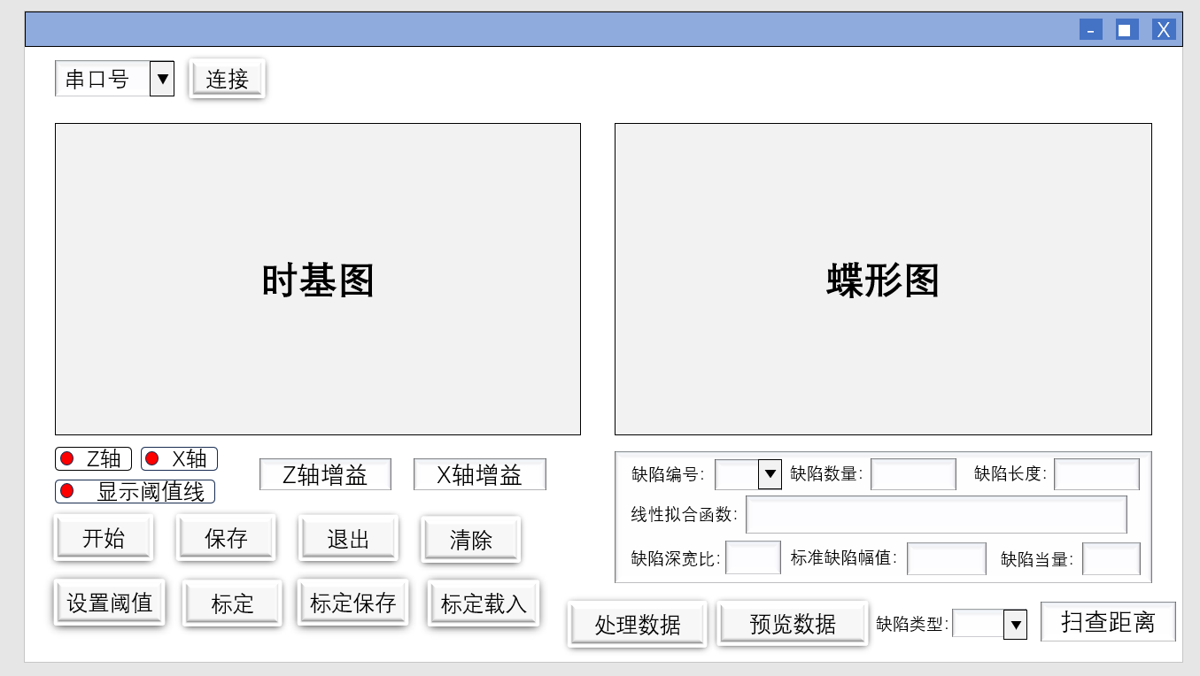图1

1. **显示框**

具体数据格式为[CH1，CH2]\r\n，数据传输采用文本包的形式进行传输，图中以“[”作为数据头，“]”作为数据尾，“，”作为每个通道的分隔符，CHx代表对应通道的数据，一个数据包发送完成后，最后是回车换行符号“\r\n”。将数据解码以后乘以增益分别作为Z轴数据和X轴数据。串口通信用默认设置。

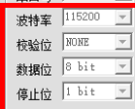

主界面有两个图形显示框一个显示时基图一个显示蝶形图，要求能够实时显示并更新数据，要求坐标窗口能过够跟着曲线实时缩放，始终让曲线处于窗口中间70%范围(曲线的极大极小值之间的差值占窗口中间的70%)。

1、时基图

横坐标为点数， 纵坐标为磁感应强度，单位为nT，分别使用Z轴数据和X轴数据绘图，用数据的点序号作为横坐标，用数据的数值纵坐标。用不同的颜色曲线表示Z轴数据和X轴数据，实时显示曲线。

2、蝶形图

用Z轴数据作为纵坐标、X轴数据作为横坐标，实时显示曲线。横纵坐标均为磁感应强度，单位为nT。

3、缺陷长度

点击数据处理后显示当前所选缺陷编号的缺陷长度，单位为mm。

4、线性拟合函数

缺陷类型为表面缺陷时该框显示线性拟合出的拟合函数。

5、缺陷深宽比

缺陷类型为表面缺陷时该框显示所选编号缺陷的深宽比。

6、缺陷数量

显示当前窗口显示数据所判定的缺陷数量。

7、标准缺陷幅值

缺陷类型为内部缺陷时该框显示缺陷标定时的缺陷信号的幅值，单位为nT。

8、缺陷当量

显示所选编号缺陷定量的当量表示单位为dB

**二、选项框、输入框**

1、选择串口

输入框右边有下拉框，点击下拉框出现电脑已连接的串口号，点击串口号指定该串口输入的数据进行处理。

2、选择通道

勾选的通道显示数据，未勾选的通道不显示数据，只控制图像显示与否，不控制数据接收与否。

3、输入扫查距离

点击输入框后可手动输入扫查距离、输入的扫查距离用于缺陷定量。

4、X轴增益

开始按钮按下时无法选中，点击输入X轴数据的增益大小。

5、Z轴增益

开始按钮按下时无法选中，点击输入Z轴数据的增益大小。

6、缺陷编号

点击下拉框选择对应的缺陷编号

7、缺陷类型

点击下拉框选择缺陷类型，两个选项表面缺陷和内部缺陷。

**三、按钮**

1、开始按钮

点击开始按钮，从串口获取数据，再次点击停止获取数据。

2、连接按钮

点击连接按钮，打开所选串口，再次点击关闭串口。

3、保存

未处于数据获取状态时点击将当前软件内显示的数据以excel文件形式保存，并弹出对话框输入文件名和储存路径。数据保存第一列为点数，第二列为Z轴数据，第三列为X轴数据。  
3、退出

点击退出软件。

4、设置阈值

未处于数据获取状态时点击弹出窗口，窗口如图2所示。

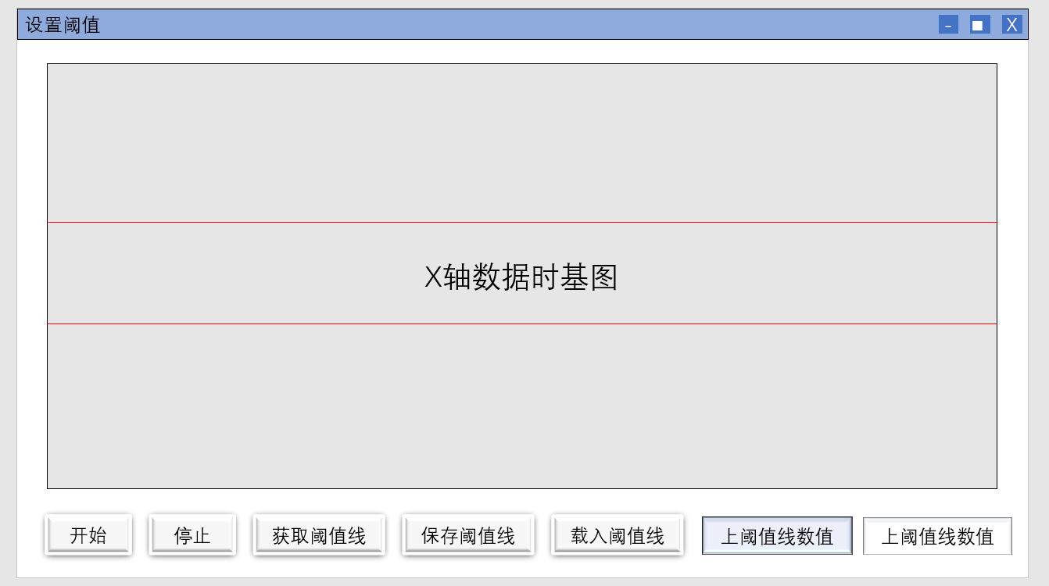

图2

点击开始按钮开始获取数据，点击停止按钮结束获取数据，并在时基图将获取的数据实时绘制成曲线，要求曲线始终占窗口的中间50%；未处于获取数据状态时点击获取阈值线按钮获得当前窗口显示数据的阈值线，并将其用红色实线显示在当前窗口和主窗口的时基图上；点击保存阈值线将当前的阈值线数据用excel文件形式储存下来，保存形式第一个数值为上阈值线数值，第二个数值为下阈值线数值，并弹出窗口输入文件名和储存路径；点击载入阈值线弹出窗口选择阈值线文件，并将其显示在主窗口时基图中；上下阈值线数值分别显示当前所用阈值线的数值。

5、标定

未处于数据获取状态时点击对当前窗口显示的数据进行标定处理，未选择缺陷类型时该按钮无法选中，点击弹出对话框，如图3所示，按缺陷编号输入标准缺陷深度缺陷宽度，单位mm，点击加号可增加缺陷编号，点击减号可减少缺陷编号，若选择缺陷类型为表面缺陷，对当前数据进行线性拟合处理，并将线性拟合函数显示。选择缺陷类型为内部缺陷，则对将当前数据的缺陷幅值显示出来。

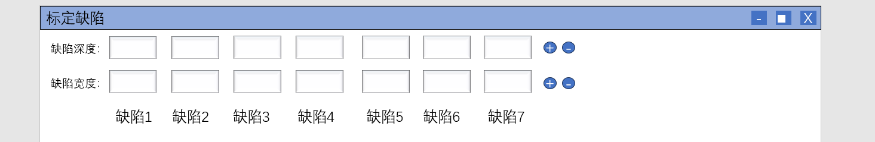

图3

6、标定保存

将当前标定的线性拟合函数或者标准缺陷幅值保存。

7、缺陷标定

选择已保存的线性拟合函数或者标准缺陷幅值载入。

6、数据处理

未处于数据获取状态时点击将当前窗口显示数据进行定量处理，未进行缺陷标定时该按钮无法选中。将当前所选编号的缺陷的定量信息显示出来。

7、清除

点击时将当前窗口显示的数据全部清除。

8、预览数据

点击时弹出对话框选择文件，将所选文件数据绘制成曲线显示在窗口中。

**软件算法**

**一、缺陷识别**

1、将横坐标转换为距离

需提前输入扫查距离，扫查完成后用数据点数除扫查距离，得到的值为距离坐标的刻度值。

2、设定阈值

在标定窗口中，标定时的曲线图中，选择距上窗口15%高度为上阈值线，距下窗口15%高度为下阈值线。具体如图4所示。



图4

图4中上方红线为上阈值线，距上窗口15%高度，下方红线为下阈值线，距下窗口为下阈值线。

3、缺陷判定

Z轴数据出现大于上阈值线的部分并且接下来出现小于阈值线的部分，或者Z轴数据出现小于下阈值线的部分并且接下来出现大于阈值线的部分，则判定这两部分为一个缺陷信号，具体表现如图4所示。



图5

图5中如红色虚线圈中的一个双峰信号为一个缺陷信号

**二、特征提取**

1、确定缺陷信号幅值

一个缺陷范围内，大于上阈值线部分的极大值减去小于下阈值线部分的极小值所得的插值取绝对值视为该缺陷的信号幅值。

2、确定缺陷信号占宽

取缺陷范围内Z轴信号极大值与极小值对应横坐标，两者的差值视为缺陷信号占宽。

**三、拟合定量**

1、缺陷长度

由于将信号坐标转换为距离坐标，缺陷信号的占宽即缺陷长度

2、线性拟合

扫查标准缺陷试块，获取样本库。对缺陷幅值与缺陷的深宽进行定量拟合。

缺陷标定时，对窗口显示数据进行缺陷判定，缺陷数量≥4可进行下一步，对判定的缺陷依次编号，与标定串口输入的深度，宽度对应。深度÷宽度获得深宽比，将标准缺陷的深宽比作为横坐标、信号幅值作为纵坐标，获得4个以上的数据点，使用最小二乘法对这些数据进行线性拟合，获得线性拟合函数。

4、表面缺陷定量

扫查待检试件后，判定出缺陷并依次编号，将缺陷数量显示，获取缺陷信号幅值后将缺陷信号幅值带入线性拟合函数后可得对应编号缺陷的深宽比。

5、内部缺陷定量

扫查待检试件后，判定出缺陷并依次编号，将缺陷数量显示，获取缺陷信号幅值，用当量法表示缺陷，标定获得的标准缺陷幅值记为A0，检测缺陷的信号幅值记为A1，带入公式：

$$dB=10lg\frac{A_{1}}{A_{0}}$$

dB为缺陷当量。